2次元座標から3次元座標への変換
3次元空間内の点が単眼カメラによって画像上の2次元座標として表現される過程，およびその逆変換の基礎となる座標系，カメラモデル，関連パラメータについて記述する．

座標系の定義
3次元空間の点を記述しカメラで撮像するプロセスでは複数の座標系が用いられる．これらの座標系間の変換関係の理解は，撮像原理と3次元情報復元の基礎となる．世界座標系で定義された3次元点は，カメラの位置と向きに応じてカメラ座標系に変換され，さらにカメラのレンズ特性と撮像センサーの仕様に従って画像座標系へと投影される．この一連の座標変換は投影行列によって統一的に扱われる．

世界座標系 (World Coordinate System)
世界座標系は，観測対象が存在する3次元空間において，物体やカメラの位置・姿勢を記述するための基準となる絶対的な座標系である．その原点$O_{W}$および各軸$X_{W},Y_{W},Z_{W}$の向きは任意に設定される．3次元空間内のある点 P の世界座標系における座標は，$X_{W}={\left[X_{W},Y_{W},Z_{W}\right]}^{T}$ と表記される．

カメラ座標系 (Camera Coordinate System)
カメラ座標系は，カメラを中心として定義される3次元座標系である．カメラの光学中心を原点$O_{C}$とする．光軸を$Z_{C}$軸とし，通常カメラの視線方向を正とする．画像平面の水平・垂直方向にそれぞれ平行になるように$X_{C}$軸と$Y_{C}$軸が定義される．世界座標系で表現された点$P$は，カメラ座標系における座標$X_{C}={\left[X_{C},Y_{C},Z_{C}\right]}^{T}$に変換された後，画像平面へ投影される．この変換はカメラの外部パラメータによって決定される.
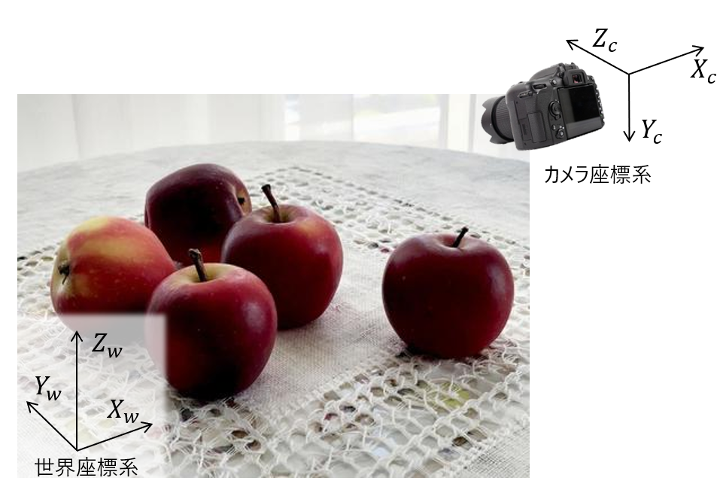
図2.1 世界座標系とカメラ座標系

画像座標系 (Image Coordinate System)
画像座標系は，カメラによって撮影された画像平面上の点の位置を表す2次元座標系であり，正規化画像座標とピクセル座標に区別される．

- 正規化画像座標 (Normalized Image Coordinates)
正規化画像座標系は，カメラ座標系の点を，焦点距離を1とした仮想的な画像平面（正規化画像平面）に投影した際の座標であり，$(x_{n},y_{n})$と表記される．この座標系では，$Z_{C}=1$の平面上で点が表現される．この定義により，正規化画像座標はカメラの内部パラメータのうち物理的な焦点距離（例: mm単位）や主点の具体的なピクセル位置には依存しない，純粋な射影関係を表す．この特性は，レンズのゆがみモデルを一般的に記述する場合や，異なるカメラ間で幾何学的関係を比較する際に有利である．具体的には，3次元点から2次元点への投影プロセスを，「純粋な透視投影（カメラ座標系から正規化画像座標系へ）」と「撮像素子への写像（正規化画像座標系からピクセル座標系へ）」の2段階に分離して考えることを可能にし，理論的な取り扱いを簡潔にする．
- ピクセル座標 (Pixel Coordinates)
ピクセル座標系は，デジタルカメラで実際に得られる画像上での点の位置を，ピクセル単位で表す座標系である．通常，画像の左上隅を原点とし，水平右向きに$u$軸，垂直下向きに$v$軸を取る．座標値$(u,v)$は，ピクセルが離散的な単位であるため基本的には整数値を取るが，サブピクセル精度での位置推定を行う場合には実数値で表現されることもある．正規化画像座標からピクセル座標への変換には，カメラの焦点距離（ピクセル単位で表現された$f_{x},f_{y}$）と主点の位置（ピクセル座標で表現された$c_{x},c_{y}$）の情報が必要となる．これらのパラメータはカメラの内部パラメータ（カメラ行列）に含まれ，カメラ固有の特性を反映する．

表 座標系の定義と記号
座標系名 | 記号 | 次元 | 原点の定義 | 主な用途
世界  座標系 | ($X_{W},Y_{W},Z_{W})$ | 3D | 任意に設定 | シーン全体の基準、物体の絶対位置記述
カメラ  座標系 | $$(X_{C},Y_{C},Z_{C})$$ | 3D | カメラの光学中心 | カメラから見た物体の相対位置記述、透視投影の準備
正規化画像座標系 | $$(x_{n},y_{n})$$ | 2D | 光軸と正規化画像平面の交点（通常は(0,0)） | 焦点距離・主点に依存しない画像座標、ゆがみモデル、エピポーラ幾何
ピクセル  座標系 | $$(u,v)$$ | 2D | 画像の左上隅（または中心など実装による） | デジタル画像上の点の位置表現、画像処理

ピンホールカメラモデルと透視投影変換
カメラによる3次元空間から2次元画像への写像は，最も基本的なモデルとしてピンホールカメラモデルを用いて近似的に記述される。このモデルは，光が一点（ピンホール）を通過して像を結ぶという幾何学的な原理に基づいている。実際のカメラは複雑なレンズ系を持つが，ピンホールモデルはその本質的な射影関係を捉えるための有効な単純化である。同次座標を用いることで，この透視投影変換は線形代数的な行列演算として表現でき，計算上の取り扱いが容易になる。ただし，この単純化されたモデルはレンズのゆがみを考慮していないため，精密な計測や3次元復元を行う際には，後述するレンズゆがみモデルに基づく補正が必要となる．
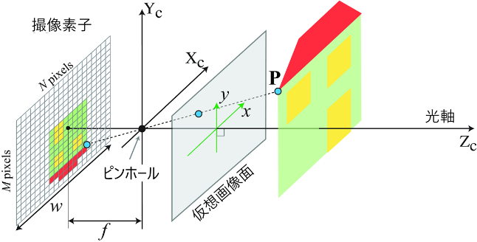
図2.2 ピンホールカメラモデル

同次座標系 (Homogeneous Coordinates)
透視投影変換や剛体変換（回転と並進の組み合わせ）などの幾何学的変換を統一的かつ線形代数的に扱うために，同次座標系が導入される．
n次元ユークリッド空間の点$v={\left[v_{1},v_{2},…,v_{n}\right]}^{T}$は，n+1次元の同次座標ベクトル$\tilde{v}={\left[wv_{1},wv_{2},…, wv_{n},w\right]}^{T}(w≠0)$として表現される．通常$w=1$が用いられ，その場合$\tilde{v}={\left[v_{1},v_{2},…, v_{n},1\right]}^{T}$となる．同次座標から元のユークリッド座標に戻すには，同次座標ベクトルの各要素を最後の要素$w$で割る（例：$v_{1}$=$(wv_{1})/w$）．
この表現方法の主な利点は，通常は加算と乗算が混在するアフィン変換（特に平行移動）を，他の線形変換（回転，スケーリング）と同様に単一の行列乗算で表現できるようになることである ．これにより，複数の変換を連続して行う場合でも，対応する行列を順に乗算するだけで合成変換を表す行列が得られ，計算プロセスが大幅に簡略化される．
表 座標系の定義と記号
利点 | 説明
変換の統一的表現 | 回転，スケーリング，平行移動といった変換を単一の行列乗算として表現できる．
透視投影の線形化 | 透視投影変換も単一の行列乗算で記述できる．
無限遠点の表現 | 同次座標の最後の要素$w$が0の場合，無限遠にある点を表すと考えられる．

座標変換：世界座標系からカメラ座標系へ(外部パラメータ)
世界座標系で記述された3次元点$X_{W}={\left[X_{W},Y_{W},Z_{W}\right]}^{T}$をカメラ座標系における$X_{C}={\left[X_{C},Y_{C},Z_{C}\right]}^{T}$へ変換する操作は，カメラの外部パラメータによって定義される．外部パラメータは，世界座標系に対するカメラの相対的な位置と姿勢（向き）を表す．
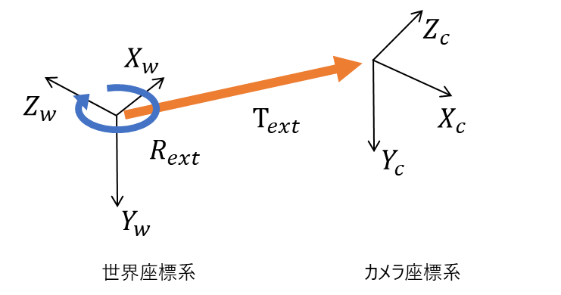
図2.3 ピンホールカメラモデル
この変換は，3x3の回転行列$R_{ext}$と3x1の並進ベクトル$T_{ext}$を用いて次のように表される．
$$X_{C}=R_{ext}X_{W}+T_{ext}$$ | (2.2.1)
ここで，$R_{ext}$は世界座標系の軸をカメラ座標系の軸に合わせる回転を表し，$T_{ext}$はは世界座標系の原点からカメラ座標系の原点へのベクトルをカメラ座標系で表現したもの，あるいは世界座標系で表現されたカメラの光学中心の位置ベクトル$C_{W}$に対して$T_{ext}=-R_{ext}C_{W}$となるベクトルに相当する．カメラキャリブレーションによって得られる回転と並進の情報は，この$R_{ext}$と$T_{ext}$に対応する．

座標変換：カメラ座標系から画像座標系へ(内部パラメータ)
カメラ座標系で表現された3次元点$X_{C}={\left[X_{C},Y_{C},Z_{C}\right]}^{T}$は，透視投影によって2次元の画像平面上に写される．この投影プロセスと，その後のピクセル単位への変換は，カメラの内部パラメータによって特徴づけられる．
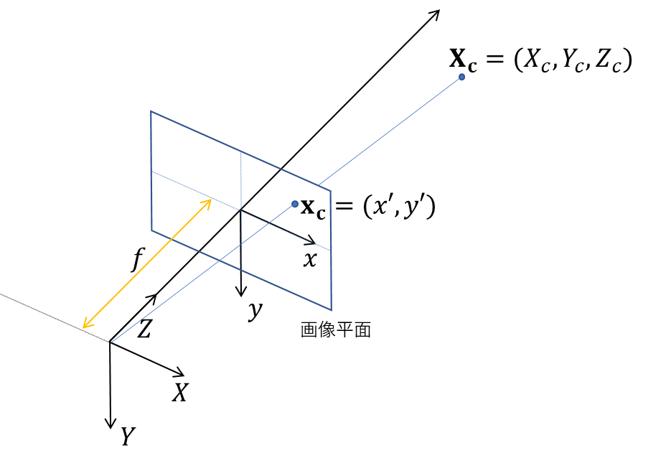
図2.4 透視変換カメラのモデル

まず，カメラ座標系の点$X_{C}$は，焦点距離を$f$とすると，画像平面上の点$(x',y')$に投影される．これは相似三角形の関係から，次の数式のように表される．
$$x^{'}=f\frac{X_{C}}{Z_{C}}$$ | (2.2.2a)
$$y^{'}=f\frac{Y_{C}}{Z_{C}}$$ | (2.2.2b)
ここで，$Z_{C}$はカメラ座標系における奥行きを表す．
次に，焦点距離を「1」と仮定した仮想的な画像平面，すなわち前述の正規化画像平面上への投影を考える．このとき得られる正規化画像座標($x_{n},y_{n}$)は，式(2.2.2a)および(2.2.2b)でf=1とおくことにより，次のように定義される．
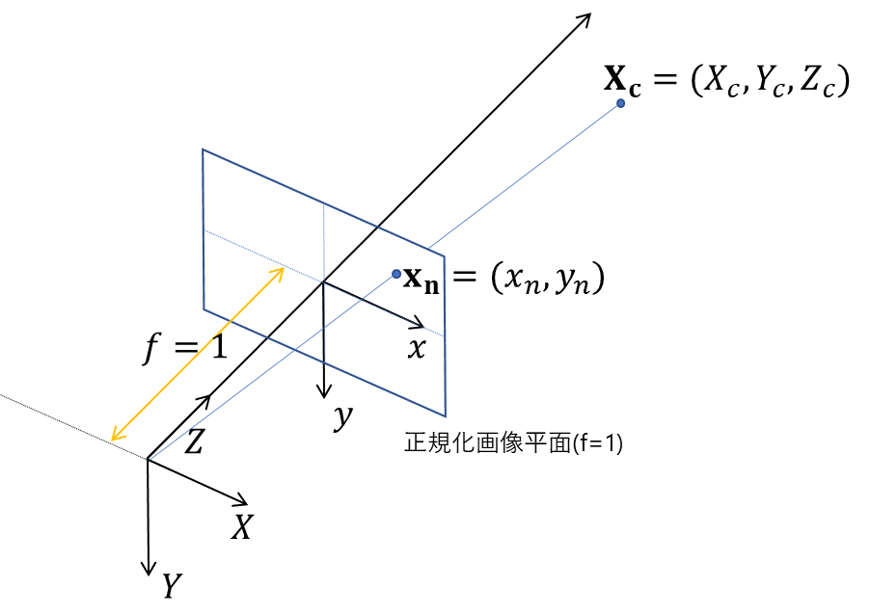
図2.5 透視変換カメラのモデル(f=1)
$$x_{n}=\frac{X_{C}}{Y_{C}}$$ | (2.2.2c)
$$y_{n}=\frac{Y_{C}}{Y_{C}}$$ | (2.2.2d)
正規化画像座標系を用いる主な理由は，理論的な取り扱いの簡略化と一般化である．この座標系はカメラの物理的な焦点距離や撮像素子の特性から独立しており，レンズゆがみモデルの標準化や，異なるカメラ間での幾何学的関係の議論を容易にする．具体的には，3次元点から2次元点への投影プロセスを，「純粋な透視投影（カメラ座標系から正規化画像座標系へ）」と「撮像素子への写像（正規化画像座標系からピクセル座標系へ）」の2段階に分離して考えることを可能にする．
次に，この正規化画像座標($x_{n},y_{n}$)を，デジタル画像のピクセル座標$(u,v)$に変換する．この変換は，カメラの内部パラメータ行列$K$を用いて行われる．同次座標表現で$\tilde{m}={\left[u,v,1\right]}^{T}$，${\tilde{x}}_{n}={\left[x_{n},y_{n},1\right]}^{T}$とすると，
$$\tilde{m}=K{\tilde{x}}_{n}$$ | (2.2.3)
ここで，カメラ行列$K$は以下のように定義される．
$$K=\left[\begin{matrix}f_{x} & 0 & c_{x} \\ 0 & f_{y} & c_{y} \\ 0 & 0 & 1\end{matrix}\right]$$
ここに，
$f_{x},f_{y}$ ：それぞれX軸方向，Y軸方向の焦点距離をピクセル単位で表したものである．これらは物理的な焦点距離$f$と，撮像素子におけるピクセルあたりの物理的なサイズ（幅$s_{x}$，高さ$s_{y}$）から，$f_{x}=f/s_{x} , f_{y}=f/s_{y}$のように計算される．ピクセルが正方形でない場合や，レンズのアナモルフィック効果がある場合，$f_{x}≠f_{y}$となることがある．
$c_{x},c_{y}$ ：画像平面における主点（光軸と画像平面の交点）のピクセル座標である．通常は画像の中心に近い値を取るが，完全に一致するとは限らない．

このカメラ行列$K$は，カメラ固有の光学的・幾何学的特性をまとめたものであり，カメラキャリブレーションによって推定される．

投影行列P
カメラ座標系における3次元点$X_{C}$から画像上のピクセル座標$(u,v)$への変換全体は，同次座標を用いることで単一の3x4行列によって表現できる．
まず，カメラ座標系における3次元点 $X_{C}$（同次座標表現では${\tilde{X}}_{C}={\left[X_{C},Y_{C},Z_{C},1\right]}^{T}$）からピクセル座標の同次座標表現$\tilde{m}={\left[λu,λv,λ\right]}^{T}$への変換を考える．式(2.2.2c,d)および式(2.2.3)を組み合わせると，ピクセル座標$(u,v)$は以下のように書ける．
$$u=f_{x}⋅(X_{c}/Z_{C})+c_{x}$$
$$v=f_{y}⋅(Y_{c}/Z_{C})+c_{y}$$
これを同次座標形式で表現し直すと，
$$λu=f_{x}X_{c}+c_{x}Z_{C}$$
$$λv=f_{y}Y_{c}+c_{y}Z_{C}$$
$$λ=Z_{C}$$
これをピクセル座標の同次座標$\tilde{m}={\left[u,v,1\right]}^{T}$を用いて行列形式で書くと，
$$λ\tilde{m}=\left[\begin{matrix}f_{x} & 0 & c_{x} & 0 \\ 0 & f_{y} & c_{y} & 0 \\ 0 & 0 & 1 & 0\end{matrix}\right]{\tilde{X}}_{C}$$ | (2.2.6)
これは，カメラ行列$K$と，3x3の単位行列Iおよび3x1のゼロベクトル0を結合した3x4の行列$[I|0]$を用いて，以下のように書ける．
$$λ\tilde{m}=K[I|0]{\tilde{X}}_{C}$$ | (2.2.7)
ここに，
$λ$ ：スケール因子であり，この文脈では$λ=Z_{C}$（カメラ座標系における点の奥行き）となる．

同次座標${\left[λu,λv,λ\right]}^{T}$は，λで各要素を割ることにより，元のピクセル座標に対応する同次座標ベクトル${\left[u,v,1\right]}^{T}$に変換される．
式(2.2.4)の右辺$K[I|0]{\tilde{X}}_{C}$を展開すると，
$$K\left[I | 0\right]{\tilde{X}}_{C}=\left[\begin{matrix}f_{x} & 0 & c_{x} \\ 0 & f_{y} & c_{y} \\ 0 & 0 & 1\end{matrix}\right]\left[\begin{matrix}1 & 0 & 0 & 0 \\ 0 & 1 & 0 & 0 \\ 0 & 0 & 1 & 0\end{matrix}\right]\left[\begin{matrix}X_{C} \\ Y_{C} \\ Z_{C} \\ 1\end{matrix}\right]$$
$$=\left[\begin{matrix}f_{x}X_{c}+c_{x}Z_{C} \\ f_{y}Y_{c}+c_{y}Z_{C} \\ Z_{C}\end{matrix}\right]$$
この結果の第3成分は$Z_{C}$である．一方，式(2.2.4)の左辺は$λ\tilde{m}={\left[λu,λv,λ\right]}^{T}$であるため，その第3成分は$λ$である．したがって，$λ=Z_{C}$が導かれる．この$Z_{C}$は，3次元点がカメラからどれだけ離れているかを示す奥行情報そのものである．透視投影において，この奥行き$Z_{C}$で$X_{C}$および$Y_{C}$を割る操作（式2.2.2a,b参照）が，遠くのものが小さく写るという効果を生み出している．
さらに，式(2.2.1)で示した世界座標系からカメラ座標系への変換$X_{C}=R_{ext}X_{W}+T_{ext}$を同次座標で表現し，式(2.2.4)に代入すると，世界座標系の3次元点${\tilde{X}}_{W}$からピクセル座標の同次表現$λ\tilde{m}$への全体の変換は以下のように単一の3x4投影行列$P$で表される．
$$λ\tilde{m}=K[R_{ext}|T_{ext}]{\tilde{X}}_{W}$$  $$=P{\tilde{X}}_{W}$$ | (2.2.8)
ここに，
$P$ ：$K[R_{ext}|T_{ext}]$
$R_{ext}$ ： 3x3の回転行列
$R_{ext}$ ： 3x1の並進ベクトル

ピクセル座標$(u,v)$は，式(2.2.8)で計算されたベクトル${\left[λu,λv,λ\right]}^{T}$の第1，第2成分をそれぞれ第3成分$λ$で割ることで得られる．この$λ$は，世界座標系の点$X_{W}$がカメラ座標系に変換された際の$Z_{C}$成分に相当する．
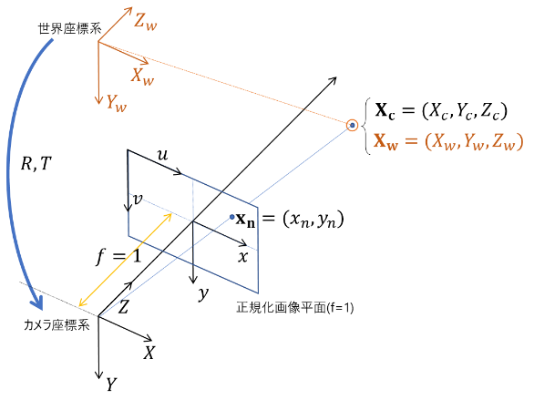
図2.6 世界座標系からカメラ座標系への座標系間の剛体変換

ゆがみ補正
カメラレンズの特性により生じる画像のゆがみは，正確な三次元計測を行う上で補正すべき重要な要素である．本節では，レンズゆがみのモデル化と補正方法について説明する．

レンズゆがみモデル
レンズゆがみを考慮した場合，歪む前の二次元座標$(x', y')$と歪んだ後の二次元座標$(x'', y'')$の関係は次式で表される．
$$\left[\begin{matrix}x^{''} \\ y^{''}\end{matrix}\right]=\left[\begin{matrix}x^{'}\frac{1+k_{1}r^{2}+k_{2}r^{2}+k_{3}r^{2}}{1+k_{4}r^{2}+k_{5}r^{4}+k_{6}r^{4}}+2p_{1}\left(x^{'}y^{'}\right)+p_{2}\left(r^{2}+2{x^{'}}^{2}\right) \\ y^{'}\frac{1+k_{1}r^{2}+k_{2}r^{2}+k_{3}r^{2}}{1+k_{4}r^{2}+k_{5}r^{4}+k_{6}r^{4}}+p_{1}\left(r^{2}+2{y^{'}}^{2}\right)+2p_{2}\left(x^{'}y^{'}\right)\end{matrix}\right]$$ | (2.3.1)
ここに，
$r^{2}={x^{'}}^{2}+{y^{'}}^{2}$ ：画像中心からの距離の二乗
$k_{1}\sim k_{6}$ ：半径方向のゆがみ係数
$p_{1}\sim p_{2}$ ：接線方向のゆがみ係数

式(2.3.1)における分数項は半径方向のゆがみを表し，$p_{1}$と$p_{2}$を含む項は接線方向のゆがみを表している．半径方向のゆがみは，レンズの曲率に起因し，画像中心からの距離に応じて生じるゆがみである．一方，接線方向のゆがみは，カメラの製造過程においてレンズと画像センサが完全に平行に配置されていない場合に生じる．

ゆがみ補正アルゴリズム
三次元計測においてはゆがみのない画像座標が必要となるため，歪んだ座標からゆがみのない座標への変換が求められる．この逆変換は解析的に導出することが困難であるため，反復法によって近似解を求めるアプローチが一般的である．
OpenCVのundistortPoints()関数では，以下の反復計算によってゆがみ補正を行う．
$$\left[\begin{matrix}x_{n+1}^{'} \\ y_{n+1}^{'}\end{matrix}\right]=\left[\begin{matrix}x^{''}-\left(2p_{1}x_{n}^{'}y_{n}^{'}+p_{2}\left(r_{n}^{2}+2{x_{n}^{'}}^{2}\right)\right)\frac{1+k_{1}r^{2}+k_{2}r^{2}+k_{3}r^{2}}{1+k_{4}r^{2}+k_{5}r^{4}+k_{6}r^{4}} \\ y^{''}-\left(2p_{1}x_{n}^{'}y_{n}^{'}+p_{2}\left(r_{n}^{2}+2{y_{n}^{'}}^{2}\right)\right)\frac{1+k_{1}r^{2}+k_{2}r^{2}+k_{3}r^{2}}{1+k_{4}r^{2}+k_{5}r^{4}+k_{6}r^{4}}\end{matrix}\right]$$ | (2.3.2)
ここに，
$r^{2}={x^{'}}^{2}+{y^{'}}^{2}$ ：n回目の反復における画像中心からの距離の二乗
$x_{n}^{'},y_{n}^{'}$ ：n回目の反復におけるゆがみ補正後の推定座標

この反復計算は，歪んだ座標$(x'',y'')$から始めて，徐々にゆがみのない座標$(x',y')$に収束させる．実際，OpenCVの実装ではデフォルトで最大反復回数が5回，収束判定のための最小誤差閾値が0.01に設定されている．
ゆがみ補正は通常，ピクセル座標ではなく正規化画像座標に対して行われる．ゆがみのない正規化画像座標$(x_{n},y_{n})$が得られれば，カメラ行列$K$を用いて（式(2.2.3)を参照），補正後のピクセル座標$(u,v)$を計算できる．

まとめ
本章では，単眼カメラによる3次元空間の2次元画像への投影に関わる基本的な概念と数学的枠組みを説明した．これらの知識は，より複雑なステレオビジョンシステムを理解するための基礎となる．
まず，幾何学的関係を記述するための基準となる複数の座標系（世界座標系，カメラ座標系，正規化画像座標系，ピクセル座標系）を定義し，それぞれの役割と相互関係を明確にした．これにより，3次元空間から2次元画像への変換プロセスを段階的に追跡するための基盤が整えられた．
次に，ピンホールカメラモデルを導入し，このモデルのもとで3次元点が2次元画像に投影される透視投影変換の原理を説明した．同次座標を用いることで，平行移動を含むこれらの変換が線形的な行列演算として統一的に扱えることを示した．この数学的ツールは，複雑な幾何学的変換の連鎖を簡潔に表現し，計算処理を系統化する上で有効である．具体的には，カメラの外部パラメータ（回転行列 $R_{ext}$，並進ベクトル$T_{ext}$）による世界座標系からカメラ座標系への変換，およびカメラの内部パラメータ（カメラ行列$K$）によるカメラ座標系からピクセル座標への変換を定式化した．これらのパラメータを統合した単一の3x4行列である投影行列$P$と，その導出過程で現れるスケール因子λ（カメラ座標系での奥行き$Z_{C}$に相当）の物理的意味についても解説した．
最後に，実際のカメラレンズに起因する画像のゆがみについて触れ，その代表的な数学的モデル（半径方向ゆがみ，接線方向ゆがみ）および，精密な計測のためのゆがみ補正の必要性とその基本的なアプローチについて説明した．

